До Всесвітнього Дня туризму Комунальний заклад «Харківська обласна станція юних туристів» Харківської обласної ради проводить конкурс з пішохідного туризму, що розрахований на команди спортсменів-розрядників з даного виду туризму.
Питання з техніки пішохідного туризму презентує Крупко Микола Федорович, майстер спорту, керівник гуртків Комунального закладу «Харківська обласна станція юних туристів» Харківської обласної ради.
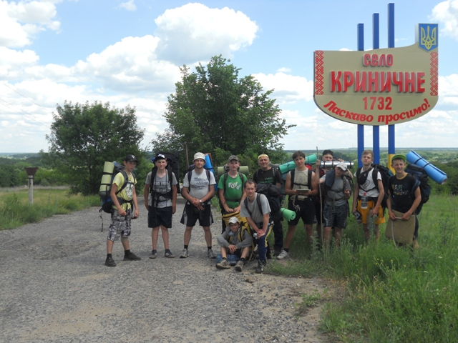
Микола Федорович Крупко (у центрі) - відомий у нашій країні педагог-турист

й країни
Даний конкурс є кваліфікаційним. На вирішення питань цього, попереднього, конкурсу відведено організаторами тиждень. У понеділок, третього жовтня, останній термін надсилання командами відповідей на нашу електронну адресу stkharkov@ukr.net
Для участі у фінальному конкурсі треба надіслати свою електронну адресу. Фінал буде проведено 17 жовтня. Питання будуть викладені на сайті КЗ «Харківська обласна станція юних туристів» Харківської обласної ради о 15 годині. Дається всього дві години на ознайомлення з ними, відповіді та надсилання їх. Результати будуть оголошені 25 жовтня. Команди-переможці і лауреати конкурсу, їх тренери, будуть нагороджені грамотами КЗ «Харківська обласна станція юних туристів» Харківської обласної ради.

1
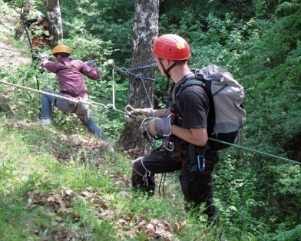
Яка повинна бути довжина самостраховки при русі по перилах?
А. Не перевищувати довжини витягнутої вгору руки. Б. Не більше 2 метрів. В. Не більше 2,5 метрів.

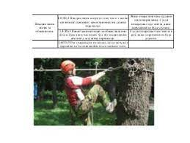
3
Вкажіть невірне прикріплення точки самостра-ховки до опори.
А. На рівні грудей учасника. Б. На рівні голови.
В. Нижче ступнів ніг.

2
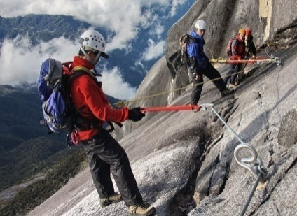
Допускається страховка однією рукою лише у випадку:
А. Якщо учасник другою рукою розпутує мотузку. Б. Якщо учасник другою рукою поправляє каску. В. Якщо учасник перехоплює мотузку руками при прийомі учасника, якого страхує.

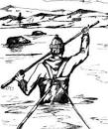
4
Чи кріпиться жердина до учасника і яким способом при переправі через річку вбрід?
А. Не кріпиться зовсім Б. Кріпиться до страхувальної системи. В. Кріпиться до допоміжної мотузки.

Де розміщується жердина відносно учасника при переправі через річку вбрід?
А. Перед учасником. Б. Вище за течією.
В. Нижче за течією.

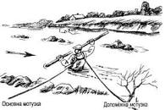
5
6

Скільки мотузок потрібно для організації переправи через річку вбрід?
А .Одна. Б. Дві. В. Три.

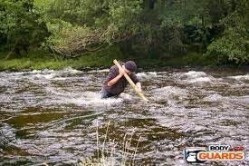
7
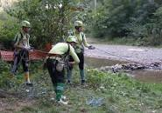

Яка мінімальна кількість учасників потрібна для організації страховки при переправі через річку вбрід?
А. Один. Б. Два. В. Три.

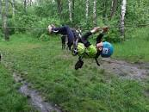
8

У якому випадку дозволяється відпустити супроводжувальну мотузку?
А. Якщо треба розпутати бухту мотузки. Б. Якщо треба доточити мотузку. В. Якщо учасник жорстко зафіксований і не рухається.

На яких етапах дозволяється транспортування вантажу:
А. Усім учасникам при подоланні навісних переправ. Б. Супроводжуючому при підйомі та спуску потерпілого. В. При підйомі по скелях з верхньою страховкою.

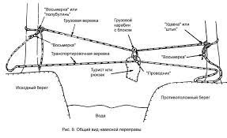
9
10
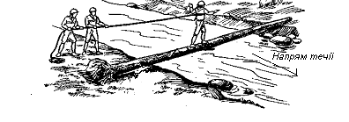
11

Як кріпляться перила при переправі через річку по колоді?
А. Над колодою. Б. Вище за течією. В. Нижче за течією.

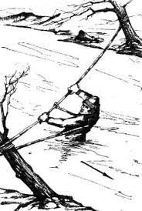

Як прикріпляється учасник до мотузки при переправі через річку вбрід із використанням перил?
А. Схоплюючим вузлом. Б. Карабіном короткого вуса. В. Карабіном довгого вуса.

12

Яка повинна бути відстань між вузлами стремено або напівсхоплюючий на повздовжніх жердинах нош для транспортування потерпілого при в′язанні їх наповнення?
А. До 20 см. Б. До 30 см. В. До 40 см.

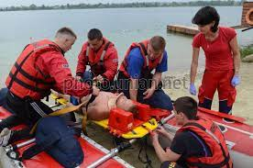

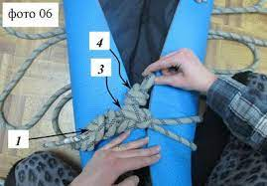
13
14

Якої товщини повинна бути мотузка для виготовлення м′яких нош (кокона)?
А.6 мм. Б.8 мм. В.10 мм.

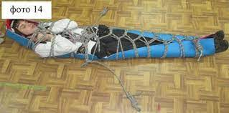
15

У скількох точках здійснюється кріплення кокона до транспортної мотузки?
А. Одній. Б. Двох. В. Трьох.

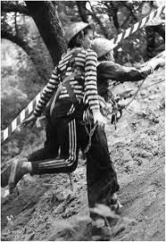

Вкажіть неправильний спосіб підстраховування подвійної транспортної мотузки при спуску потерпілого з супроводжуючим.
А. Технічний пристрій, допущений ГСК.
Б. Схоплюючий вузол з одинарного репшнура. В.Схоплюючий вузол з подвійного репщнура.

Який з вузлів не використовується для організації страховки?
А.УІАА.Б. Гарда. В. Бахмана.

16
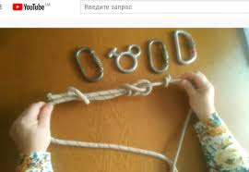

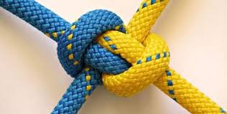

Довжина кінця мотузки, що виходить з вузла (в т.ч. контрольного) повинна бути:
А.2 см. Б. 4 см. В.5 см.

17

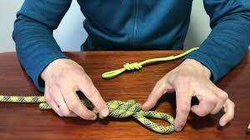

Який максимальний розмір петлі провідника-вісімки або серединного провідника?
А.10 см. Б. 20 см. В.30 см.

18

Внесіть в таблицю хрестиком(+) ту (ті) відповідь (-ді, А,Б ,В), яку (які) вважаєте вірною (-ми) по одному з 18 питань по темі.
Питання | Відповідь  А. | Відповідь  Б. | Відповідь  В.
1
2
3
4
5
6
7
8
9
10
11
12
13
14
15
16
17
18

